**操作系统课程设计实验报告**

——实验三：虚存管理实验

负责人姓名：田辰星

学号：13421075

日期：2016.5.8

**小组成员**

|  |  |  |  |
| --- | --- | --- | --- |
| 序号 | 姓名 | 学号 | 实验分工 |
| 1 | 田辰星 | 13241075 | 实验一 |
| 2 | 马子轩 | 14231042 | 实验二 |
| 3 | 田辰星 | 13241075 | 实验三 |
| 4 | 马子轩 | 14231042 | 实验四 |

目录

1.实验目的 4

2.需求说明 4

2.1基本要求 4

2.2 提高要求 4

2.3 完成情况 4

3.设计说明 5

3.1 程序流程图 5

3.2基本要求实现说明 5

3.3 提高要求实现说明 5

4.收获和感想 5

# 1.实验目的

1. 了解Linux的内存管理机制

2. 掌握页式虚拟存储技术，理解虚地址到实地址的定位过程

3. 掌握最不频繁使用淘汰算法，即LFU页面淘汰算法

# 2.需求说明

## 2.1基本要求

1. 设计并实现一个虚存管理模拟程序，模拟一个单道程序的页式存储管理，用

一个一维数组模拟实存空间，用一个文本文件模拟辅存空间

2. 建立一个一级页表

3. 程序中使用一个函数do_request()随机产生访存请求，访存操作包括读取、

写入、执行三种类型

4. 实现一个函数do_response()响应访存请求，完成虚地址到实地址的定位及

读/写/执行操作，同时判断并处理缺页中断

5. 实现LFU页面淘汰算法

## 2.2 提高要求

1. 建立一个多级页表  
2. 实现多道程序的存储控制  
3. 将do_request()和do_response()实现在不同进程中，通过进程间通信（如

FIFO）完成访存控制的模拟  
4. 实现其它页面淘汰算法：如页面老化算法、最近最久未使用淘汰算法

（ LRU）、 最优算法（ OPT）等

## 2.3 完成情况

【简述实验完成过程】。完成了以下功能：

1.基本要求全部完成。

2.提高要求中，实现了LRU最近最久未使用淘汰算法,理解了多级页表的建立思想,没有实现do_response()和do_request()在异终端的通信。

# 3.设计说明

## 3.1 程序流程图

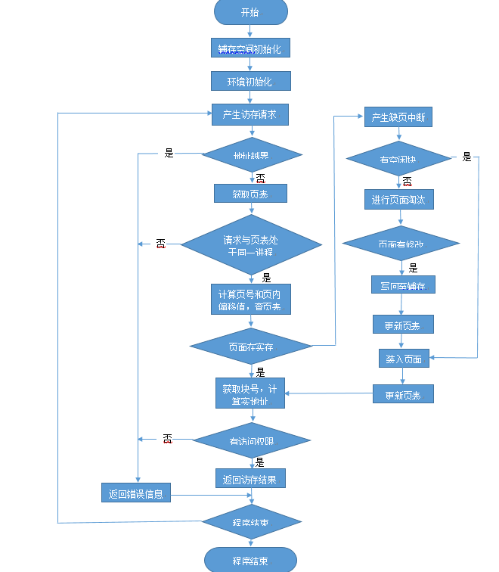

## 3.2基本要求实现说明

建立了一个一维数组模拟实存空间,一个文本文件模拟辅存空间

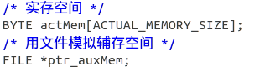

建立了一级页表

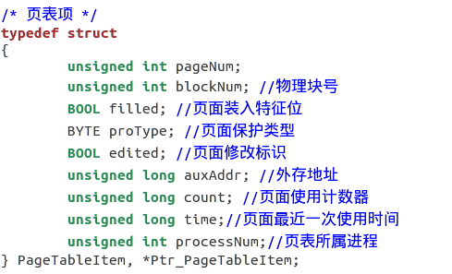



实现了do_response()和do_request()函数

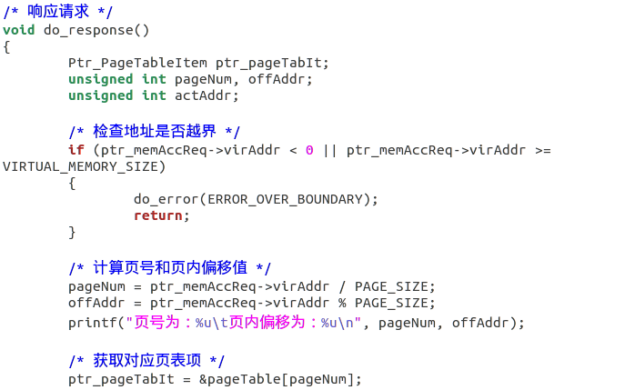

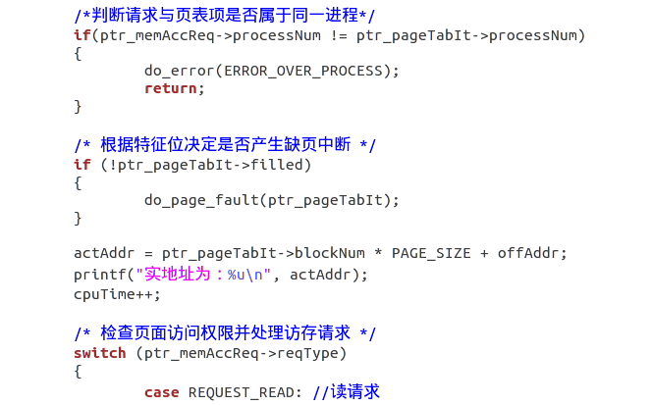

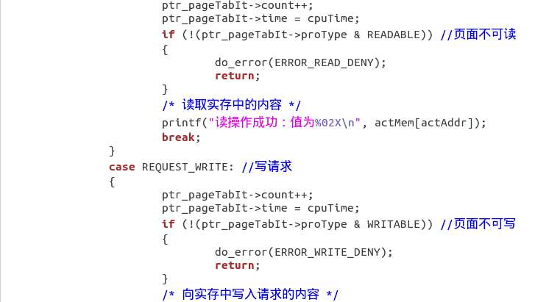

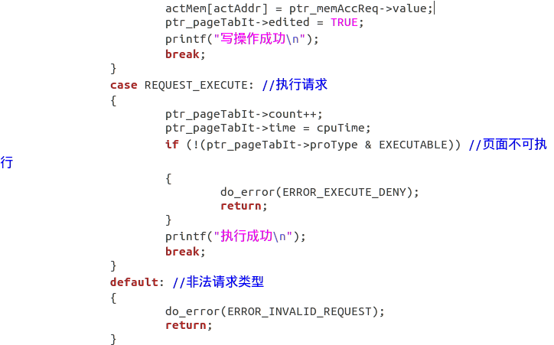



实现了LFU页面淘汰算法

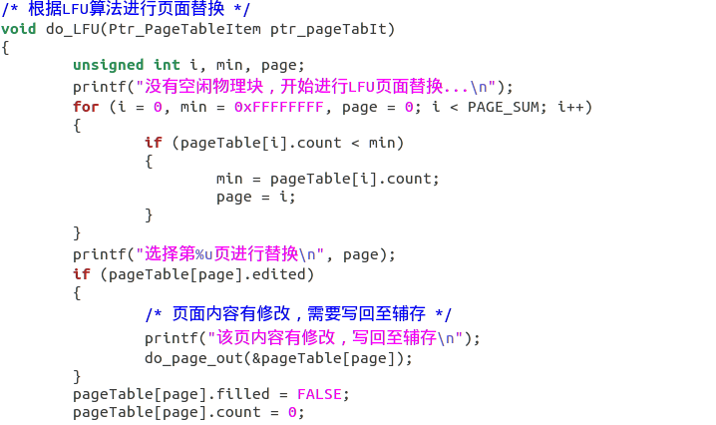

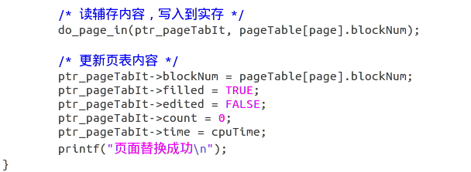

## 3.3 提高要求实现说明

建立一个二级页表

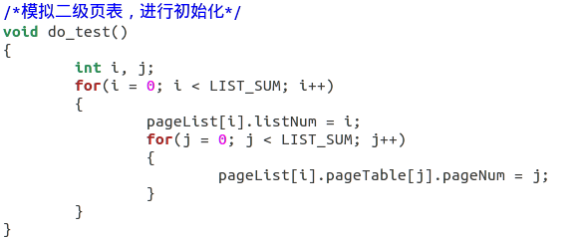

实现了对多道程序的存取控制，通过对页表以及请求的数据结构中添加processNum项，并且在每次进行内存的读取时，检查请求的进程号与所请求块的进程号是否一致，实现控制

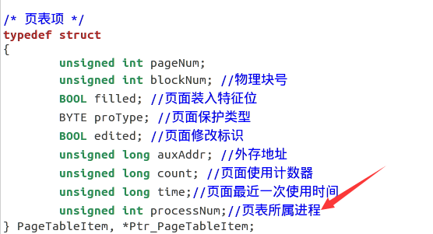

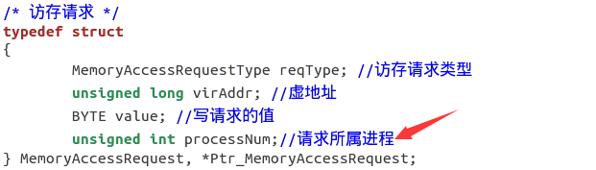

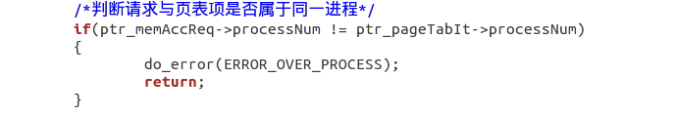

实现了LRU最近最久未使用页面淘汰算法

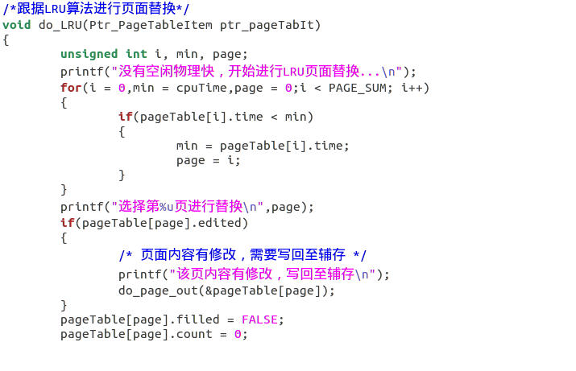

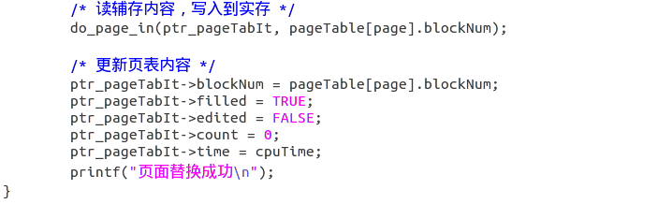

# 4.收获和感想

通过本次实验，深入理解了linux操作系统中的页式存储管理手段，以及相应的页面置换算法。对linux系统中的存储管理的流程，各个步骤的原因都有了深刻的认识。

# 5.实验中遇到的问题及解决办法

实验中do_init()函数中有存在错误的地方



这里不应该乘以2。在运行程序出现了错误之后，找到了这个错误，但是由于不自信，以为是自己哪里理解错误。于是修改了辅存空间的大小，虽然错误得到了解决，但是以后要注意。实验提高要求中的将do_request()和do_response()函数在不同终端实现这一部分，没有什么头绪，与人交流之后得到了一些思路，但是最终没有及时完成，后续自己会进行补全。